PONEDELJEK 11.5.2020 suzana.kordez@osig.si
Slovenije je raznolika dežela glede običajev in tradicije, kar se odraža tudi v sami kulinariki. Slovenska kulinarika izvira iz bogate gastronomske dediščine in jo odlikuje pestrosti ponudbe lokalnih in tradicionalnih kmetijskih pridelkov in živil. Pridobljeno na soletu 10.11.2020

KOSILO in MALICA
- Otrok danes pomaga pri kuhanju. Kuhali oz pripravili bomo domačo skuto. Dejavnost bomo povezali z Ustvarjalnim preživljanjem prostega časa. Navodila spodaj.
- Pred obrokom si vedno temeljito umijete roke, pripravi zobno ščetko in pasto. In breeeez izgovorov. Dober tek vam želim!

SPROSTITVENA DEJAVNOST
- Z otrokom odidemo na kratek sprehod in se vrnemo domov.

Igra za danes – Umirjanje
Na sprehodu je v vaši okolici obilo dreves, dreveje je tudi na vaših vrtovih. Nikoli na drevo ne glejte kot nekje, kar samo tako stoji in raste. Drevo je lahko pravo zdravilo za vsa naša bremene, begajoče in težke misli, napor, hitenje itd. Na sprehodu ali na domačem vrtu si izberemo eno drevo. Drevo se ne objema. Na drevo se samo naslonimo s hrbtom in počivamo. Lahko tudi sedate pod drevo in se s hrtom nanj naslonite. Opazujte naravo, nebo, poslušajte ptičje petje. In čez nekaj minut se odmknite in preverite ali je vaše telo sedaj bolj lahkotno kot je bilo pred tem. Če ste na sprehodu in vsak sedi ali stoji ob svojem drevesu si lahko med tem tudi pripovedujete vice.
- USMERJENA DEJAVNOST
- Otrok napiše domačo nalogo,
- utrjuje učno snov in ve, kakšen pomen ima vaja za dobro učenje,
- samostojno rešujejo zabavne naloge.
- Dodatne naloge so za utrjevanje snovi in ponavljanje.
- G - Izračunaj
13+ 7 = 2+ 10 = 4 + 8 = 9 + 7 =

5 + 8 = 6 + 9 = 4 + 7 = 11+ 8 =

- G Napiši tekst za uporabno nalogo z deljenjem in množenjem.
Napiši račun in odgovor.

USTVARJALNO PREŽIVLJANJE PROSTEGA ČASA
Priprava domače skute.
Ker ste vsi v okolju, kjer je veliko kmetij, lahko odidete do prve kmetije in vprašate, ali vam prodajo 1 l domačega mleka. Če to ni mogoče ali si te izkušnje ne želite, mleko z 3,6 % maščobe kupite v trgovini. Poleg mleka potrebujemo še 2 jajci, 1 čajno žlico soli, če želite bolj slano pa ¾ velike žlice. Manj kot 0,3 alkoholnega kisa .In eno kislo smetano 0,25 l.
Cedilo, skledo za odcejanje, gazo ali čisto kuhinjsko krpo.
Navodila za pripravo:
V ločeni posodi zmešamo jajca, smetano in dol.
Mleko zlijete v posodo, ga segrejete in počakate, da SKORAJ zavre. Tik pred vretjem ogenj zmanjšate in v mleko zlijete zmešano kislo smetano, jajca in sol. Mešajte. Čez cca. 2 min v vse to zlijete še alkoholni kis.
Potrebovali boste cca. 5 - 7 min, da se mleko zgosti. Mešajte in ko se bodo začele delati grudice, z mešanjem malo odnehajte, nato nadaljujte. Ko se grudice ne bodo več delale, vsebino odcedite tako, da v odcejalno posodo, na kateri je cedilo pokrito z gazo zlijete vsebino. Odcejalno bolj všeč mokra skuta. Tisti, ki imate radi suho skuto, pa lahko vso odcejeno tekočino zavržete. Skuta naj se dobro ohladi. Večkrat jo z vilicami pomešajte in nato spravite v čisto posodo, najbolje stekleno, da se skuta ne naleze vonja sklede.
Če je le mogoče, otrok naj vse opravi sam, le odlivanje v odcejalno skledo naj naredi odrasla oseba.
Začetek konec
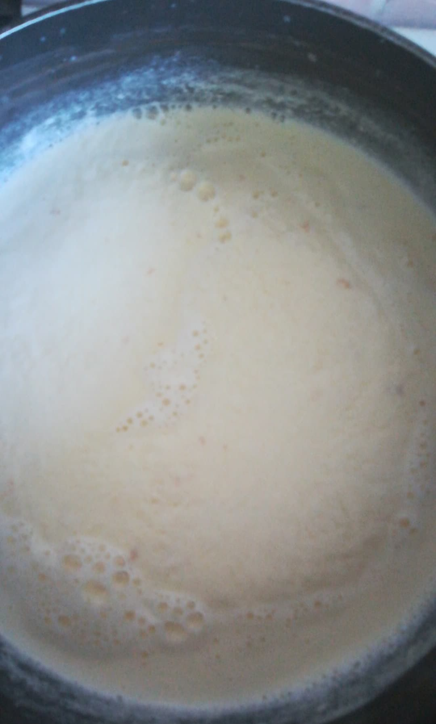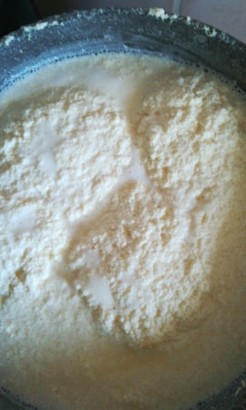
Veliko zabave in veselja vam želim!
Pozdrav od učiteljice Suzane

Vprašanja, pomoč in pošiljanje izdelkov lahko naslovite na moj službeni elektronski naslov
suzana.kordez@osig.si

